|  |  |
| --- | --- |
| Szent Kondi  Dokumentáció | Hanna Keresztúri |

1. Feladat címe

Szent Kondi

1. A feladat rövid ismertetése

Azért van rá szükség, hogy a kezdő sportoló valamilyen programon keresztül útmutatást kapjanak a telefonjukon keresztül azért, hogy elkerüljék a sérülést és az állandó edzői személyes jelenlétet.

1. Elvárások a feladattal szemben
   1. **Operációs rendszer**

Android 4.4. vagy Windows Phone 8/8.1.

* 1. **Felhasznált programozási nyelv**

HTML

* 1. **Megoldás formátuma**
* HTML forrásállomány
* Forráskód dokumentáció
* Technikai dokumentáció
* Felhasználói dokumentáció
  1. **Szoftverfejlesztés**

Egy olyan interneten elérhető weboldal elkészítése, amely segítséget nyújt az iskola konditermébe látogatók, kezdő sportolók számára. A programnak biztosítania kell a QR kód felismerését.

1. ****Modulok****

* a QR kód beolvasására alkalmas tábla
* felhasználóbarát
* menürendszer
* nyitvatartási idő

További fejlesztési lehetőségek:

* középhaladó, haladó gyakorlatok elkészítése
* testsúly, testmagasság megadása után, egészségi mutatók kiszámolása
* térkép
* időpontfoglalás
* bérlet vásárlás

1. Feladat specifikáció

Álló és fekvő nézetben is jól jelenjen meg. A 4”-os vagy nagyobb méretű kijelzőn is jól jelenjen meg.

1. Megjelenés

A fő oldal tartalmazza az összes információt és a menüben lévő hivatkozások az oldalon belüli hivatkozásokat adnak meg.

1. Funkciók

* Lehessen menüben navigálni.
* A QR kód konkrét gyakorlatra hivatkozzon
* Videó lejátszásra alkalmas legyen (oldalon belüli videó lejátszás)
* Minőségi videó és kép
* Elérhetőség

1. Látványterv

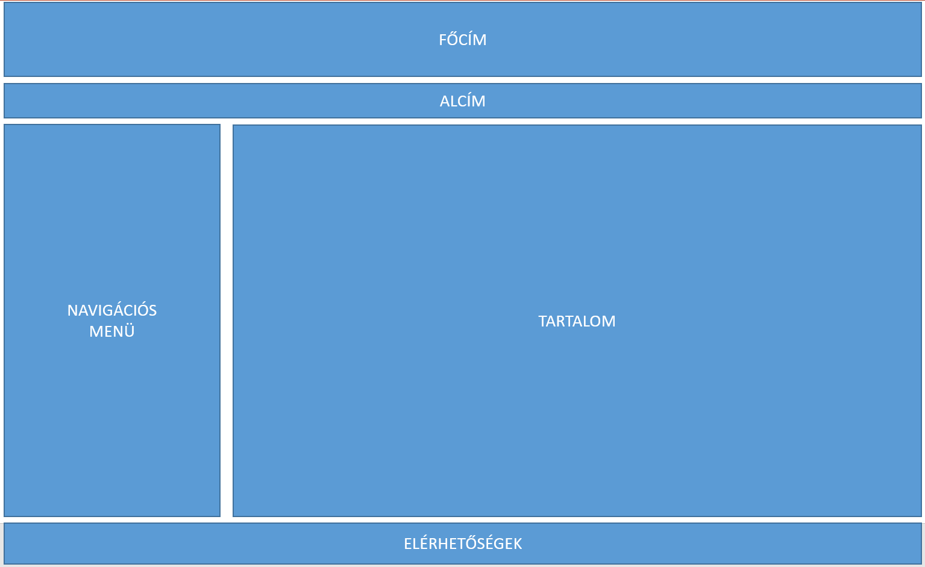

1. Felhasználói dokumentáció
   1. **Navigációs felület**



* 1. **Az oldal tartalmi része**

Az oldalon videók magyarázattal vannak ellátva. Ezen kívül oldalon belüli linkekkel van megjelenítve.

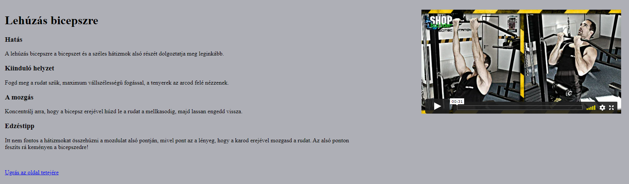

1. Forrás

A leírások és a videók a [Shop.Builder Testépítő Webáruház (shopbuilder.hu)](https://shopbuilder.hu/) oldalán találhatóak.